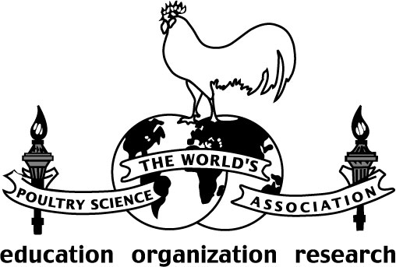

POLSKI ODDZIAŁ ŚWIATOWEGO STOWARZYSZENIA WIEDZY DROBIARSKIEJ

POLISH BRANCH OF WORLD’S POULTRY SCIENCE ASSOCIATION (PB WPSA)
ul. Wołyńska 3360-637 Poznań, NIP 781 188 01 68, REGON 302200544
nr konta 29 1240 3493 1111 0010 4715 7568Bank Pekao SA II Oddział w Bydgoszczy

Załącznik nr 1

REGULAMINU KONKURSU NA NAJLEPSZĄ PRACĘ MAGISTERSKĄ Z ZAKRESU DROBIARSTWA POLSKIEGO ODDZIAŁU ŚWIATOWEGO STOWARZYSZENIA WIEDZY DROBIARSKIEJ PB WPSA

KARTA ZGŁOSZENIA PRACY
Lp. | Specyfikacja
1. | Tytuł pracy
2. | Imię i nazwisko Autora
3. | Imię i nazwisko Opiekuna
4. | Afiliacja/jednostka nadająca tytuł mgr
5. | Data egzaminu dyplomowego
6. | Średnia z ocen pracy w jednostce
7. | Adres pocztowy, e-mail, nr telefonu Autora pracy
8. | Adres pocztowy, e-mail, nr telefonu Opiekuna pracy

